RICARDO VICTOR MENDOZA REPETTO
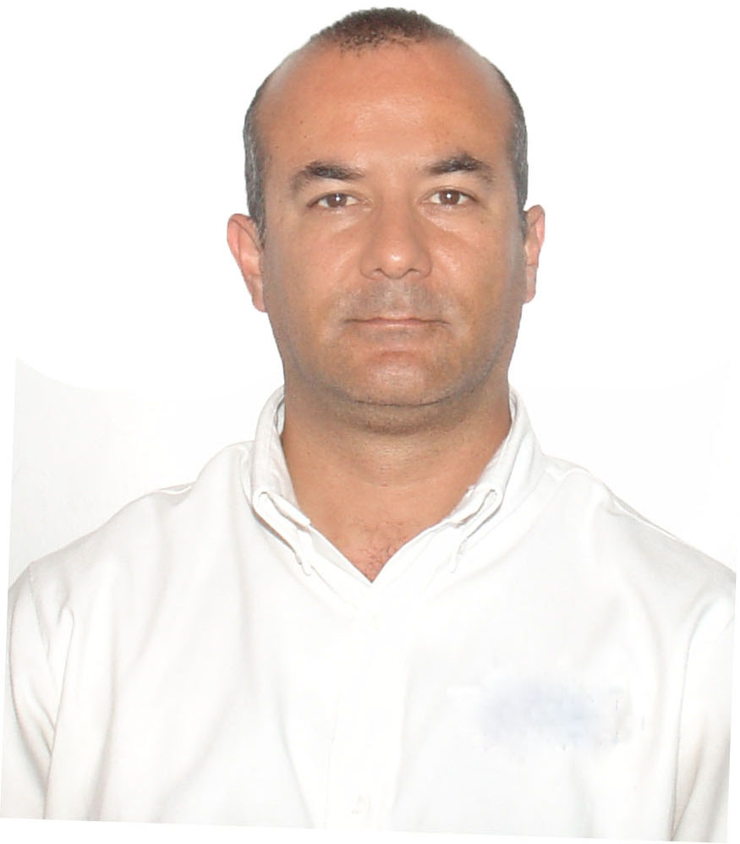
Teléfonos: 955-881-006 - RPM #070035 – Casa 446-0633
E-mail: RICARDOVMREPETTO@HOTMAIL.COM

RESUMEN
Licenciado en Administración de Empresas de la Universidad Inca Garcilaso de la Vega, con estudios de Post grado en Marketing Industrial en la Universidad Nacional Mayor de San Marcos y cursos desarrollados en Argentina relacionados con Dirección de Ventas, Manejo de Personal y Fidelización de Clientes. Amplia experiencia en operaciones de Ventas y Marketing. Excelentes aptitudes para trabajar bajo presión en grupos interdisciplinarios y liderar equipos de trabajo hacia la consecución de objetivos; con disciplina, seguimiento y motivación. Proactivo en el análisis de situaciones, búsqueda de soluciones eficientes, capacidad para trabajar por Objetivos y Metas, Habilidades Comerciales, Comunicativo y de Buenas Relaciones Interpersonales y Empresariales y buena predisposición para ayudar a cerrar operaciones comerciales.
NORSAC SA (2012); Fábrica de sacos y telas en PP (Lima), Jefe de Ventas Nacional.
Fecha de ingreso: 16 de Agosto del 2012 a la fecha
- Desarrollo e implementación del Plan de ventas Anual Nacional.
- Dirección de vendedores y motivación de vendedores así como desarrollo de clínica de ventas.
- Control de vendedores a través de indicadores de gestión como cantidad de ventas, cantidad de clientes nuevos al mes, resolución de quejas, etc. en función a los objetivos corporativos.
- Viajes al interior del país para supervisar a vendedores así como contactos personales con clientes y prospectos de clientes.
- Desarrollo de indicadores de gestión en base a participación de sub líneas de productos, ingresos por ventas de cada sub línea, proyección de ventas, ranking de clientes a Nivel Nacional, encuestas a clientes, etc.
- Búsqueda de nuevas oportunidades de negocios a través de contactos de propio CRM, internet.
FARMIN SAC (2011); Compañía Constructora (Lima), Jefe de Desarrollo de Negocios - Proyectos.
Fecha de ingreso: 28 de Octubre del 2011 al 15 de Agosto del 2012
- Búsqueda de oportunidades de negocios a través de empresas constructoras, inmobiliarias e industrias.
- Desarrollo del Área de obras civiles a través de empresas consorcios con constructoras.
- Manejo de cartera de clientes ofreciéndoles servicios diferenciados en función de sus necesidades.
- Búsqueda y participación en licitaciones estatales y privadas.
- Proponer la estructura comercial más apropiada y sistemas para responder de manera eficiente
- los requerimientos del mercado,
- Manejo de herramientas de Marketing B2B para dar a conocer al mercado de la construcción de obras civiles a Farmin SAC.
- Manejo de políticas de precios en el desarrollo de la elaboración de los presupuestos.
EDIFIX SAC (2010); Compañía Constructora (Lima), Gerente Comercial.
Fecha de ingreso: 27 de Diciembre del 2010 al 24 Octubre del 2011
- Desarrollo de reportes mensuales a la Gerencia General y al Directorio de Proyección de Ventas Mensuales.
- Desarrollar un sistema de Inteligencia Comercial Integral que permita identificar oportunamente el anuncio de nueva obras y licitaciones
- Evaluación de Clientes, en función a tipo de empresa, tipo de proyecto, ubicación del mismo para desarrollar una política de precios y forma de pago cada tipo de cliente específico.
- Aptitud proactiva en la búsqueda de nuevos clientes y de oportunidades comerciales; así como ayuda en los cierres de ventas.
- Utilizar técnicas de ventas y de marketing para consolidarnos en el mercado de la construcción.
- Manejo de campañas publicitarias en diversos revistas especializadas; tanto en la elaboración de los avisos como en el desarrollo de dicha eventos.
METAL CONSTRUCCION SA (2010); Compañía Constructora, (Lima), Gerente Comercial.
Fecha de ingreso: 13 de Abril del 2,009 al 20 de Diciembre del 2010
- Emisión de Reportes mensuales a la Gerencia General y al Directorio de los Cuadros de Proyección de Ventas Mensuales, cuadro de comisiones, índices de precios, descuentos, formas de pago; en función al análisis hecho a cada cliente personalizadamente.
- Evaluación de Clientes, coordinación de las metas por cada tipo de cliente implementando estrategias para el incremento de las ventas; para cada tipo de cliente específico.
- Implementar y fomentar un sistema estructurado de evaluación y seguimiento de resultados
- Información a la Gerencia General de los resultados de las Ventas por Clientes. Aptitud proactiva en búsqueda de nuevos clientes y de oportunidades comerciales; así como en los cierres de ventas.
- Planificar organizar, motivar y direccionar a los vendedores en la búsqueda de mayores oportunidades de ventas. Utilizar técnicas de ventas y de marketing para consolidarnos en el mercado de la construcción, logrando un aumento del 130% nuestras ventas en el último año.
ARQUITOTAL SAC (2008); Compañía Constructora (Lima), Gerente Comercial.
Fecha de ingreso: 08 de Agosto del 2,008 al 31 de Enero de 2009
- Liderar y desarrollar la estrategia comercial, en coordinación con las demás gerencias, para ofrecer productos y servicios con valor diferenciado respecto a lo ofrecido por la competencia.
- Evaluación de Clientes, coordinación con la Gerencia General, las metas de cada zona implementando estrategias para el incremento de las ventas; para cada tipo de cliente específico.
- Información a la Gerencia General de los resultados de las Ventas por Clientes.
- Planificar organizar, motivar y direccionar a los vendedores en la búsqueda de mayores oportunidades de ventas, así como proyectar las ventas mensuales del departamento de ventas. Llevar las estadísticas de ventas individuales, colectivas del grupo de vendedores tanto por montos como de productos, con el fin de determinar los productos a vender en futuro.
CIA. MINERA LUREN (2005); Compañía Minera (Lima), Sub. Gerente de Ventas.
Fecha de ingreso: 12 de Setiembre del 2,005 al 13 de Octubre de 2007
- Elaboración de Reportes mensuales a la Gerencia General y Gerencia de Ventas de los Cuadros de Proyección de Ventas Mensuales, Semestrales, Anuales.
- Manejo de Indicadores de Gestión por Vendedor para el cálculo de las Comisiones y el avance de sus resultados, así como Reportes de Venta por productos y por Clientes para ver el avance de las obras y de la gestión de cada uno de los vendedores para ser entregados al Directorio.
- Evaluación de Clientes, coordinación con la Gerencia de Ventas, las metas de cada zona implementando estrategias para el incremento de las ventas.
- Modificación y Revisión de los Manuales para la instalación de los Productos (Placas P- 7 y P- 10).
- Planificar organizar, motivar y direccionar a los vendedores en la búsqueda de mayores oportunidades de ventas, así como proyectar las ventas mensuales del departamento.
- Llevar las estadísticas de ventas individuales, colectivas del grupo de vendedores tanto por montos como de productos, con el fin de determinar los productos a producir en futuro. Utilizar técnicas de ventas y de marketing para consolidarnos en el mercado de la construcción, logrando un aumento del 120% nuestras ventas en el último año.
UNIVERSIDAD CONTINENTAL SAC. (2004); Educación (Huancayo), Docente de Marketing.
Fecha de Ingreso: 07 de Marzo del 2,004 al 22 de Noviembre de 2,004
- Tuve a mi cargo el dictado de las meterías de Canales de Distribución, Comunicación Organizacional, Marketing III, Plan de Marketing y Marketing Directo; a alumnos del VI al X ciclo de la Facultad de Administración con Mención en Marketing. También dictó seminarios, conferencias sobre Motivación de Personal, Liderazgo, Marketing Personal, Marketing para Pymes, etc. Tanto a alumnos de la universidad como así a empresas e instituciones como la SUNARP, Ministerio de Trabajo, etc.
- Se logró que la mayoría de los alumnos formaran sus propias empresas con los conocimientos impartidos en marketing de acuerdo a su idiosincrasia Regional.

HUASI CONSTRUCCIONES SRL. - Empresa Constructora (Argentina, Jefe de Ventas y Servicios
Fecha de Ingreso: 01de Octubre de 1998 al 30 de Abril de 2,002
- Organicé las estrategias de Marketing en el Departamento de Ventas, incrementando nuestra presencia en el mercado, búsqueda de créditos personalizados a cada grupo de clientes, aumentando así las ventas en los últimos dos años, superando las metas trazadas por la empresa. Desarrolló estrategias de Marketing para consolidar la marca y los Productos Huasi en el mercado. Fue un facilitados para con los representantes de ventas en cerrar operaciones, brindando servicios a entera satisfacción de los clientes, tanto en búsqueda de mejores créditos, como de permutas y otras formas de pago, así como en la terminación de las viviendas.
ESTUDIOS SUPERIORES:
UNIVERSIDAD INCA GARCILAS DE LA VEGA : Bachiller en Ciencias Administrativas | Agosto 1,995
UNIVERSIDAD NACIONAL DE UCAYALI : Licenciado en Administración | Febrero 1,997
UNIVERSIDAD MAYOR DE SAN MARCOS : Post Grado en “ Estrategias de Marketing” | Julio 1,996
OTROS ESTUDIOS:
Dirección de Ventas - Instituto Superior de Administración Ejecutiva | Lima
Marketing Directo - Instituto de Ciencias Económicas y Comerciales | Argentina
Estrategias de Marketing - Escuela Internacional de Negocios | Argentina
Nuevos Enfoques en Relaciones Institucionales - Escuela Internacional de Negocios | Argentina
Calidad Total en Atención al Cliente – APYME | Argentina
Marketing Para Pymes - Asociación Belgrano Pro Mendoza | Argentina
La Función del Marketing en el Mundo Actual – Osde | Argentina
Diferenciación a través del Servicio al Cliente –Osde | Argentina
Formación y Leyes de Pymes – Universidad Inca Garcilaso de la Vega | Lima
Psicología Industrial – Universidad Inca Garcilaso De La Vega | Lima

PONENCIAS, SEMINARIOS Y AYUDA SOCIAL:
SUNARP – Huancayo, Ponente | : | “ Calidad de Servicios “ Marzo - 2004
SUNARP – Huancayo, Ponente | : | “ Taller de Motivación “ Mayo - 2004
Universidad Continental – Centro de Liderazgo - Huancayo, Ponente | : | “ El Perfil de Líder “ 2004
Universidad Continental – Centro de Liderazgo - Huancayo, Ponente | : | “ Marketing Personal “ 2004
Arzobispado de Huancayo - Ayuda Social | : | “ Cruzada de Solidaridad – Niños de Comas – Concepción - Huancayo “ 2004
Colegio Especial “ Señor de los Milagros “ - Huancayo, Ayuda Social | : | Ayuda Social a los Niños Especiales y huérfanos 2004

REFERENCIAS PERSONALES:
Ing. Víctor Postigo – GG – Edifix SAC 9989-82902 | Ing. Alejandro Garland – GG- Minera Lúren SA 812*8217
Lic. Renzo Neira – GG – Metal Construcción SAC 441-2743 | Arq. Daphne Narcizo – GG- Arquitotal SAC 349-2596
Lic. Eduardo Morán – Gte. Comercial – Norsac #482033 | Ing. Fernando Espinoza – GG – Farmin Sac 425-4185

